

《数字图像处理》
实验报告

课题名称 实验三、图像的傅立叶变换
姓 名 何天从
学 号 3110757101
班 级 网络11-1班
院 系 信息科学与工程学院

实验三、图像的傅立叶变换
- 实验目的
1了解图像变换的意义和手段；
2熟悉傅里叶变换的基本性质；
3熟练掌握FFT的方法及应用；
4通过实验了解二维频谱的分布特点；
5通过本实验掌握利用MATLAB编程实现数字图像的傅立叶变换。

- 实验原理
- 应用傅立叶变换进行图像处理
傅里叶变换是线性系统分析的一个有力工具，它能够定量地分析诸如数字化系统、采样点、电子放大器、卷积滤波器、噪音和显示点等的作用。通过实验培养这项技能，将有助于解决大多数图像处理问题。对任何想在工作中有效应用数字图像处理技术的人来说，把时间用在学习和掌握博里叶变换上是很有必要的。

- 傅立叶（Fourier）变换的定义
对于二维傅立叶变换，其离散形式如所示：
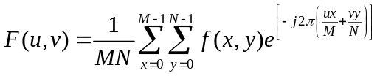
逆变换公式如所示：
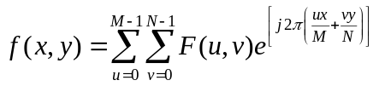
频谱公式如所示：
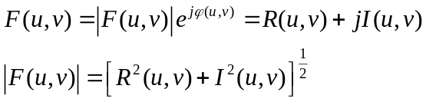
图像的傅立叶变换与一维信号的傅立叶变换变换一样，有快速算法，具体参见参考书目，有关傅立叶变换的快速算法的程序不难找到。实际上，现在有实现傅立叶变换的芯片，可以实时实现傅立叶变换。

- 利用MATLAB软件实现数字图像傅立叶变换的程序设计
主要使用的函数有：fft2/ifft2，fftshift，abs，angle
fft2/ ifft2 %二维离散傅立叶变换/反变换
fftshift %直流分量移到频谱中心
real %取傅立叶变换的实部
imag %取傅立叶变换的虚部
sqrt(RR.^2+II.^2);%计算频谱幅值
A=（A-min(min(A))）/(max(max(A))-min(min(A)))*255; %归一化

三、实验内容与步骤
  - 打开计算机，安装和启动MATLAB程序；程序组中“work”文件夹中应有待处理的图像文件；
  - 利用MatLab工具箱中的相关函数编制FFT显示频谱的函数;
  - 显示一副有格式图像的频谱、中心化后的频谱和相位谱；
代码实现方法：
I=imread('lena_gray_512.tif');
f=fft2(I); %二维离散傅立叶变换
r=real(f); %取傅立叶变换的实部
i=imag(f); %取傅立叶变换的虚部
A=sqrt(r^2+i^2); %计算频谱幅值
A=(A-min(min(A)))/(max(max(A))-min(min(A)))*255; %归一化
fs=fftshift(A); %直流分量移到频谱中心
subplot(2,2,1),imshow(I),title('源图像');
subplot(2,2,2),imshow(A),title('图像的频谱');
subplot(2,2,3),imshow(fs),title('中心化的频谱');
subplot(2,2,4),imshow(fa),title('图像相位谱');
结果：
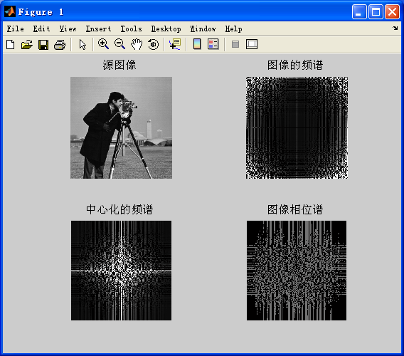

  - 对一副有格式图像进行傅立叶变换，然后再对其进行反变换，显示反变换的结果；
代码实现方法：
I=imread('E:\image\cameraman.tif');
f=fft2(I); %二维离散傅立叶变换
fs=fftshift(f); %直流分量移到频谱中心
f1=ifft2(f); %二维离散傅立叶反变换
f1=uint8(f1);
subplot(2,2,1),imshow(I),title('源图像');
subplot(2,2,2),imshow(f),title('傅里叶变换');
subplot(2,2,3),imshow(fs),title('中心化后的傅里叶变换');
subplot(2,2,4),imshow(f1),title('傅里叶反变换');
结果：
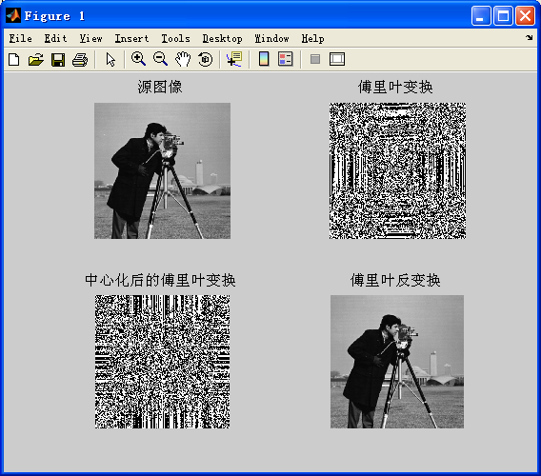

  - 构造类似图1的一副图像，然后对其旋转60度，分别显示出它们的傅立叶频谱，验证傅立叶变换的旋转不变性。

图1 测试图像
代码实现方法：
I=zeros(120,120);
for i=20:100
for j=55:65
I(i,j)=255;
end
end
T= imrotate(I,-60);
f=fft2(I); %二维离散傅立叶变换
f=fftshift(f); %直流分量移到频谱中心
r=real(f);
i=imag(f);
A=sqrt(r^2+i^2);
A=(A-min(min(A)))/(max(max(A))-min(min(A)))*255;
t=fft2(T); %二维离散傅立叶变换
t=fftshift(t); %直流分量移到频谱中心
r=real(t);
i=imag(t);
B=sqrt(r^2+i^2);
B=(B-min(min(B)))/(max(max(B))-min(min(B)))*255;
subplot(2,2,1),imshow(I),title('源图像');
subplot(2,2,2),imshow(T),title('旋转后的图像');
subplot(2,2,3),imshow(A),title('源图像的频谱图');
subplot(2,2,4),imshow(B),title('旋转后的频谱图');
结果：
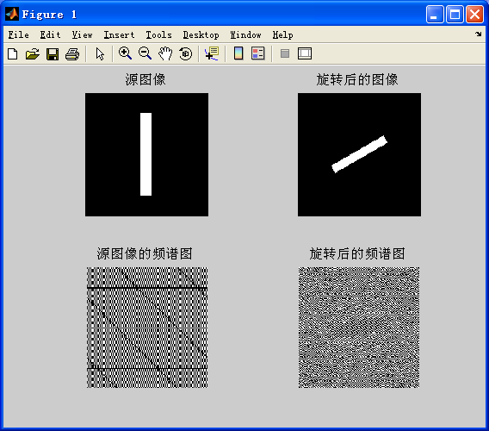
四、思考题
- 傅里叶变换有哪些重要的性质?
答：线性、时频对偶性、展缩性、时移性、时域和频域的微分性等。

2. 图像的二维频谱在显示和处理时应注意什么?
答：
1、进行傅里叶变换的图像应该是灰度图形， RGB彩色图像无法进行变换。
2、注意使用fftshift函数将频谱的零频分量移至频谱的中心。
3、fftshift(fft2(f))≠fft2(fftshift(f))。

五、实验心得
通过本次实验，从理论到实验，从理性到感性，从一些抽象的理论知识，比如说图像的频率是表征图像中灰度变化剧烈程度的指标，是灰度在平面空间上的梯度。现在开始有点理解：傅立叶变换是将图像从空间域转换到频率域，其逆变换是将图像从频率域转换到空间域。，从而增加了对傅里叶变换的认识。以前在高数学里学傅里叶变换时，根本是无法理解，也不知道是什么，也许教育是这样，现在用到了，才知道自己没有学到。看到变换之后的图像在原点平移之前四角是低频，最亮，而亮度大说明低频的能量更大，这是老师上课说的，看到图片时，也能感觉到能量大，慢慢的理解。

